2019年11月份全市环境空气质量状况
及14县市区排名

11月份，全市环境空气质量综合指数平均为5.88，同比改善4.8%；细颗粒物（PM_{2.5}）平均浓度为62微克/立方米，同比改善18.4%；可吸入颗粒物（PM₁₀）平均浓度为113微克/立方米，同比改善1.7%；二氧化硫（SO₂）平均浓度为17微克/立方米, 同比恶化13.3%；二氧化氮（NO₂）平均浓度为44微克/立方米，同比恶化2.3%；优良天均值为19天，同比增加46.2个百分点。
全市大气环境质量污染物浓度情况一览表
县（市、区） | 二氧化硫（μg/m³） | 二氧化氮  （μg/m³） | 可吸入颗粒物（μg/m³） | 细颗粒物（μg/m³） | 综合指数 | 优良天（天）
任城区 | 18 | 48 | 105 | 67 | 6.05 | 17
高新区 | 15 | 47 | 93 | 65 | 5.54 | 20
太白湖新区 | 20 | 43 | 95 | 55 | 5.58 | 20
兖州区 | 16 | 47 | 106 | 66 | 5.95 | 17
曲阜市 | 14 | 43 | 115 | 63 | 5.84 | 20
泗水县 | 13 | 40 | 122 | 62 | 5.79 | 18
邹城市 | 16 | 39 | 121 | 65 | 5.93 | 16
微山县 | 18 | 41 | 113 | 61 | 5.83 | 18
鱼台县 | 22 | 42 | 118 | 60 | 5.99 | 20
金乡县 | 17 | 36 | 134 | 60 | 5.83 | 19
嘉祥县 | 17 | 50 | 116 | 63 | 6.02 | 19
汶上县 | 16 | 48 | 105 | 58 | 5.76 | 23
梁山县 | 16 | 43 | 129 | 70 | 6.37 | 15
经开区 | 15 | 50 | 112 | 55 | 5.82 | 19
均值 | 17 | 44 | 113 | 62 | 5.88 | 19
一、环境空气质量综合指数
环境空气质量综合指数最好的县（市、区）是高新区，为5.54；最差的县（市、区）是梁山县，为6.37；同比恶化的县（市、区）是太白湖区、任城区、微山县、汶上县，同比恶化幅度最大的县（市、区）是太白湖区，为18.5%。
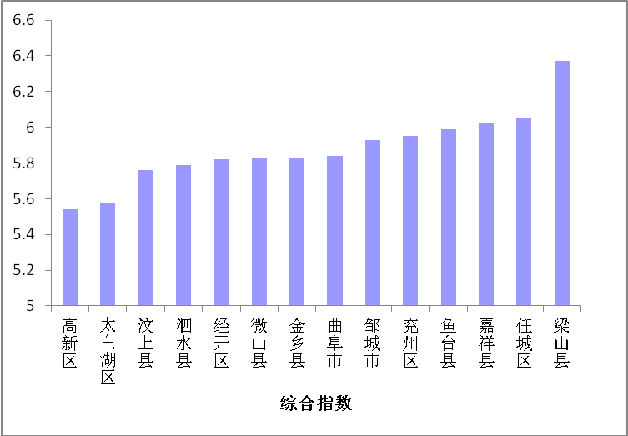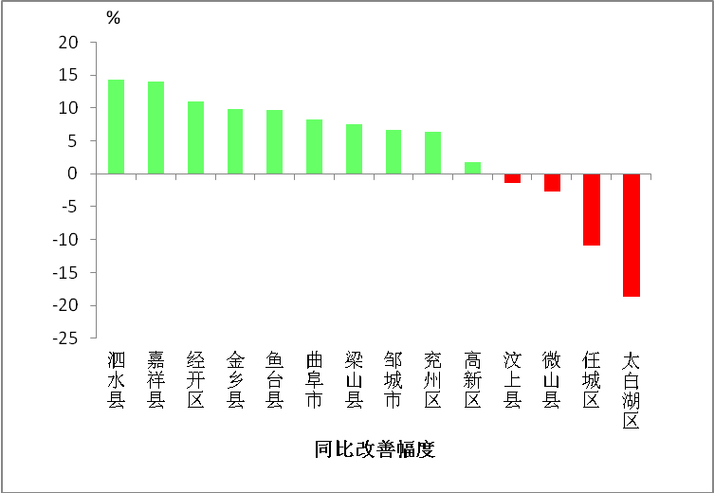
二、细颗粒物（PM_{2.5}）
细颗粒物（PM_{2.5}）最好的县（市、区）是太白湖区，为55微克/立方米；最差的是梁山县，为70微克/立方米；14县（市、区）同比改善幅度最大的是经开区，为34.5%；任城区、太白湖区均为恶化，其中恶化幅度最大的县（市、区）是任城区，为24.1%。
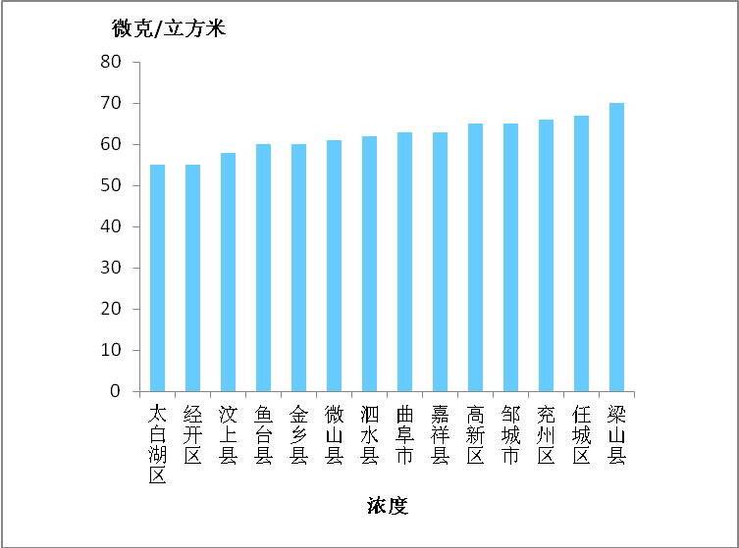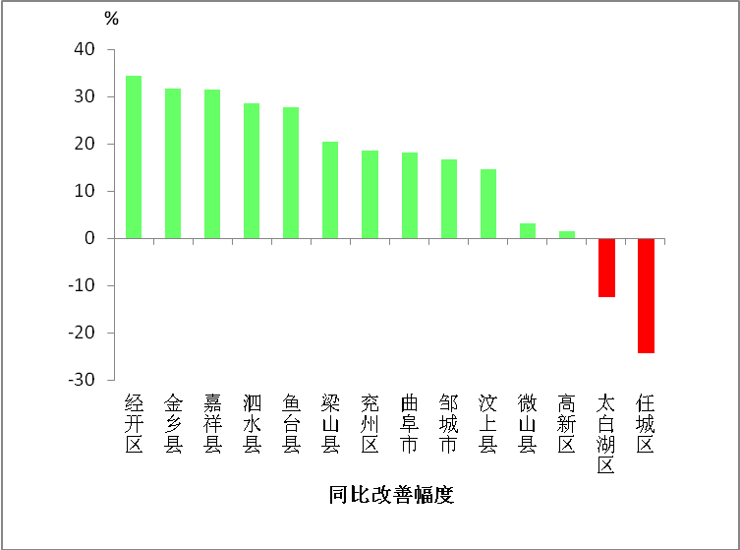
三、可吸入颗粒物（PM₁₀）
可吸入颗粒物（PM₁₀）浓度最好的县（市、区）是高新区，为93微克/立方米；最差的是金乡县，为134微克/立方米；14县（市、区）同比改善幅度最大的是嘉祥县，为18.9%；太白湖区、微山县、汶上县、任城区、金乡县均为恶化，其中恶化幅度最大的县（市、区）是太白湖区，为17.3%。
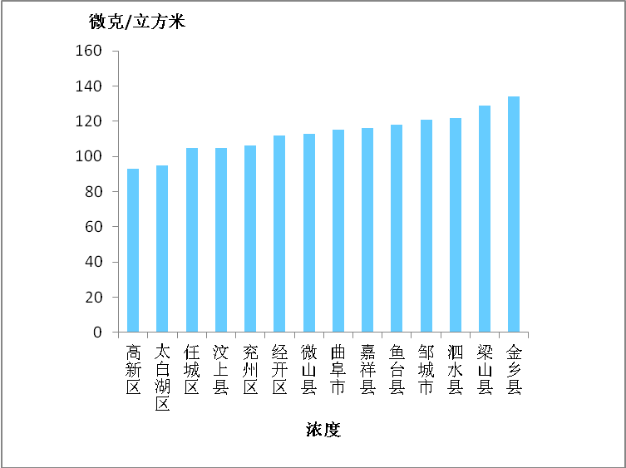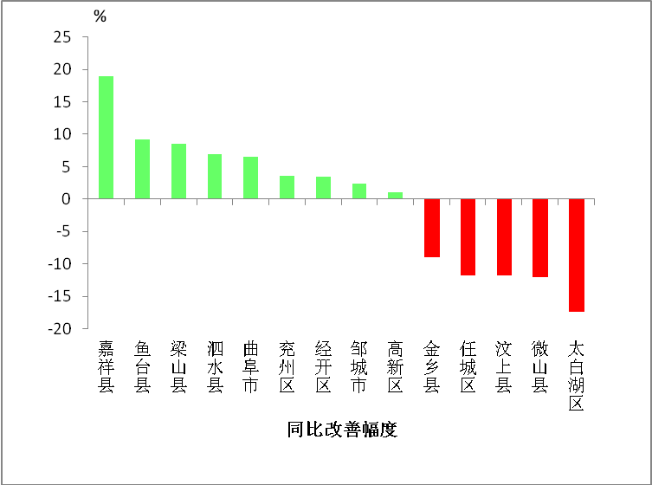
四、二氧化硫（SO₂）
二氧化硫（SO₂）浓度最好的县（市、区）是泗水县，为13微克/立方米；最差的是鱼台县，为22微克/立方米；同比改善幅度最大的县（市、区）是任城区，为14.3%，同比恶化幅度最大的县（市、区）是太白湖区，为42.9%。
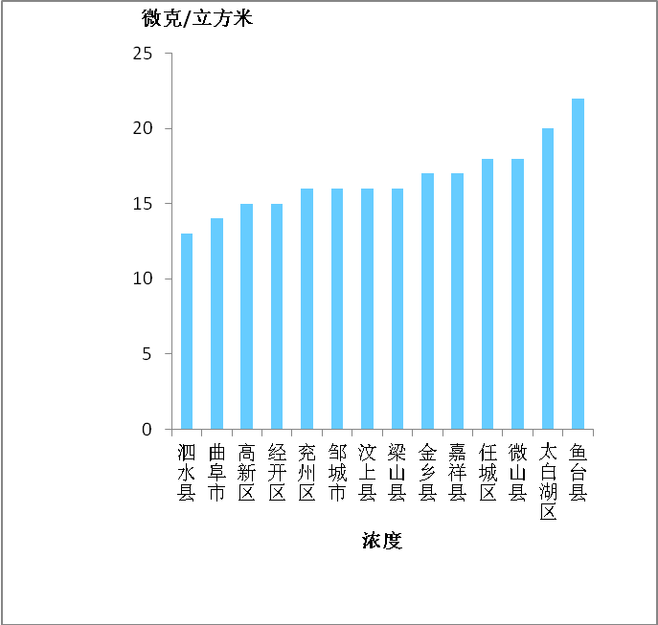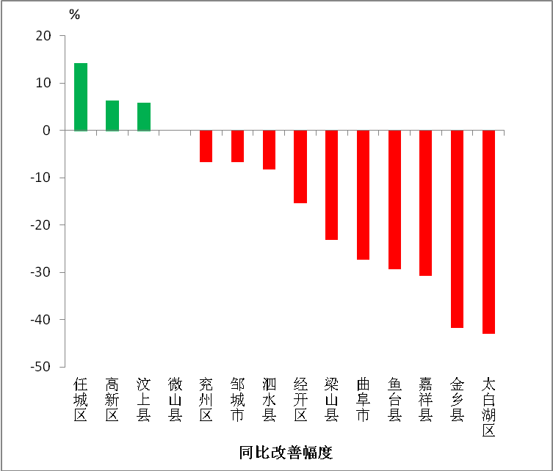
五、二氧化氮（NO₂）
二氧化氮（NO₂）浓度最好的县（市、区）是金乡县，为36微克/立方米；最差的是嘉祥县、经开区，均为50微克/立方米；同比改善幅度最大的县（市、区）是曲阜市，为8.5%，同比恶化幅度最大的县（市、区）是太白湖区，为22.9%。
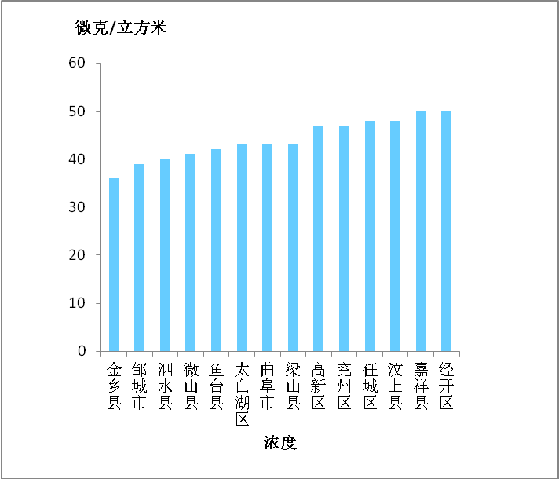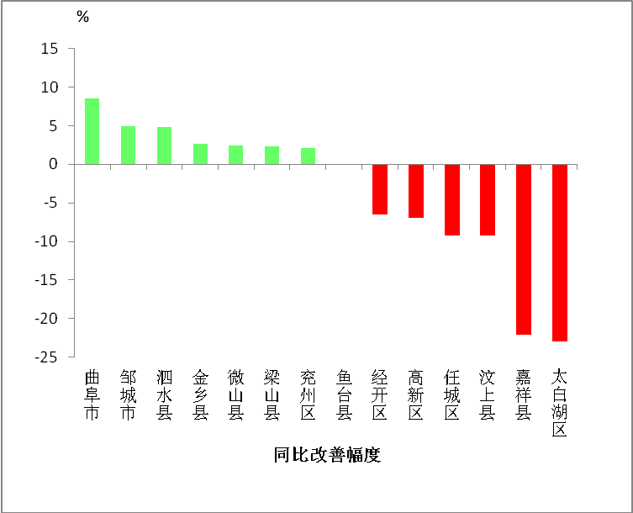
六、优良天
优良天最多的县（市、区）是汶上县，为23天；最少的县（市、区）是梁山县，为15天；14个县（市、区）同比增加天数最多的是金乡县，为11天；同比下降幅度最大的县（市、区）是任城区，为26.1个百分点。
